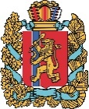  АГЕНТСТВО РАЗВИТИЯ  МАЛОГО И СРЕДНЕГО ПРЕДПРИНИМАТЕЛЬСТВА  КРАСНОЯРСКОГО КРАЯ | 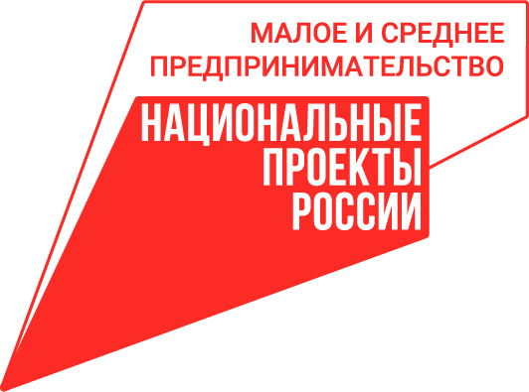

22.03.2023

Предприниматели края могут сэкономить на участии в международной выставке «Белые ночи»

Предпринимателям Красноярского края предлагают представить свою продукцию на международной выставке «Белые ночи» в Санкт-Петербурге. В 2022 году более 120 производителей из различных регионов страны презентовали здесь продукты питания и непродовольственные товары для сетевой розницы и индустрии гостеприимства.
Благодаря нацпроекту «Малое и среднее предпринимательство» центр «Мой бизнес» готовит на выставке коллективный стенд Красноярского края и берёт на себя все организационные расходы предпринимателей: бронирование выставочной площади, оплату регистрационного взноса, оформление стенда. Компании платят только за свой проезд, проживание и транспортировку продукции.
«Данная выставка направлена то, чтобы помочь региональным поставщикам найти кратчайший путь к байерам крупнейших федеральных торговых сетей, маркетплейсов, сетей кафе и ресторанов. Продукция с сибирским колоритом получила высокую оценку в прошлом году. Наш край представили пять предпринимателей, все они привезли медали выставки и дипломы. Например, индивидуальная предпринимательница Светлана Корчагина презентовала на выставке таёжный мёд, компания «Эковиент» – травяной чай, а «Инновационные лесные технологии» – пихтовое масло», – рассказывает представитель региональной сети центров «Мой бизнес» Анна Пономаренко.
Выставка «Белые ночи» пройдёт в этом году 20 и 21 июня. Воспользоваться поддержкой центра «Мой бизнес» и сэкономить на участии в выставке могут компании Красноярского края из таких сфер, как пищевая индустрия, текстильное производство, производство упаковки, косметики и бытовой химии, товаров для дома и детей, а также предприниматели, оказывающие различные виды услуг.
Количество мест ограничено, заявки принимаются до 22 мая 2023 года. Подробности о том, как стать участником коллективного стенда Красноярского края на выставке, можно узнать по телефону 8-800-234-0-124 или электронной почте vopros@mb24.ru.

Дополнительная информация для СМИ по телефону + 7 (391) 205-44-32 (доб. 019), пресс-служба центра «Мой бизнес».

